工具： Excel + Power BI
1. 项目背景
本项目旨在通过对英国某跨境电商平台一年期的原始销售数据进行深度挖掘，分析业务增长趋势、核心市场分布及爆款商品特征，为下一年度的库存管理与营销策略提供数据支持。
2. 数据来源与处理
- 数据量： 约 54 万行原始交易数据。
- 清洗流程： 使用 Excel/Power Query 处理了大量合并单元格与空值（尤其是 CustomerID 的 null 值）。
  - 剔除了 Quantity 为负的退货记录，确保销售额计算准确。
  - 利用 DAX 建立了客单价（AOV）、订单量等核心指标模型。
3. 关键发现
- 月度趋势：
  - 最猛环比增长（9月）： 9 月份销售额从 8 月的 64.4 万直接飙升至 90.7 万，环比增长率约为 40.8%。这通常标志着电商平台“旺季预热”的开始。
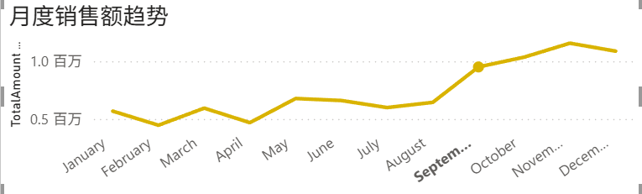
Figure 1月度销售额折线图
  - 全年巅峰（11月）： 11 月份达到最高点 115.6 万。这对应的正是全球电商最核心的促销季（如 Black Friday / 圣诞预热 / 双11）。
  - 异常回落点： 2 月和 4 月出现了明显的低谷。2 月通常受春节（跨境业务）或节后消费疲软影响；4 月的回落建议检查当时是否由于复活节假期或库存周转问题导致。
- 市场分布：
- 除去本土市场 UK，Netherlands是当之无愧的海外头号大户，总额接近 30 万，显著高于其他国家。格局： EIRE、Germany和 France紧随其后，构成了海外销售的第一梯队。 业务核心高度集中在欧洲。荷兰的领先可能与其作为欧洲物流转运中心（B 端大单多）的地位有关。
- 高潜力/高粘性市场：EIRE表现出极高的复购潜力。
- 大规模/稳定市场：德国和法国
- 时段特征： 每日下单高峰集中在10点- 15点，而20 点至 7 点几乎无订单。
- 商品多样性分析： Top 10 商品销量仅占总量的 1%，表明该平台具备极高的长尾效应。业务增长并非由少数‘爆款’驱动，而是依赖于极度丰富的 SKU（品类）满足了客户的多样化需求，这种模式下，跨品类推荐（Cross-selling）将是未来的核心增长点。
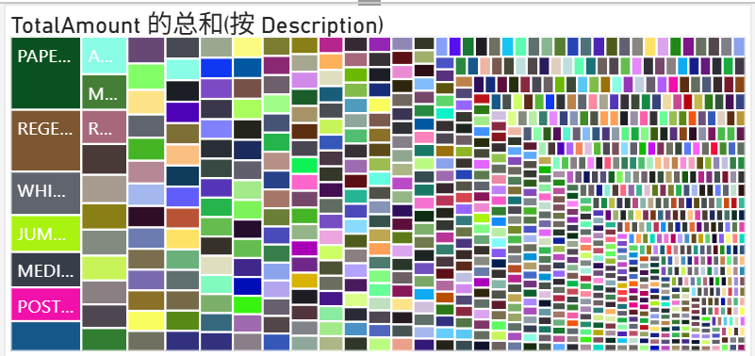
Figure 2商品销售树状图
4. 业务建议
- 优化库存周转与备货节奏（针对月度趋势发现）：
- 备货预警： 9 月环比增长 40.8% 是明显的旺季信号。供应链部门需在 8 月中旬 前完成 Q4 核心商品的入库，防止 11 月峰值期间出现缺货（Out-of-stock）。
- 淡季填谷： 针对 2 月和 4 月的销售低谷，建议策划 “反季清仓” 或 “新品早鸟价” ，“老客回馈”等活动，以平滑全年的现金流波动，降低库存持有成本。
- 实行差异化区域运营策略（针对市场分布发现）：
- 针对荷兰 (Netherlands)： 数据显示其客单量大且为核心物流枢纽，推测存在大量 B2B 或大额采购 行为。建议针对荷兰市场推出 “批量采购阶梯优惠 (Tiered Pricing)”，并优化当地物流仓储布局以降低大件运输成本。
- 针对爱尔兰 (EIRE)： 鉴于其极高的复购潜力，建议将其作为 “会员制 (Loyalty Program)” 的试点区域，通过积分回馈或专属折扣锁定高净值老客。
- 针对德/法 (Germany/France)： 作为高潜力的大规模市场，建议加大 拉新 (Acquisition) 预算，利用本地化语言的广告投放扩大市场份额。
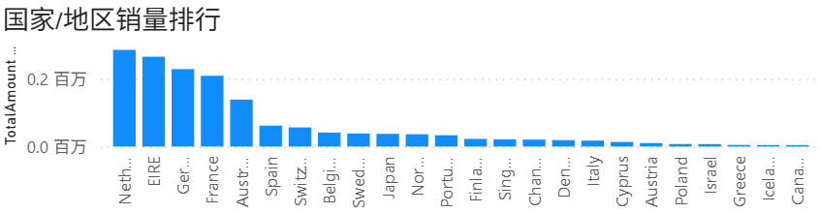
Figure 3国家/地区销量簇状柱形图
- 广告投放精细化（针对时段特征发现）：
- 时段控制 (Dayparting)： 数据显示 20:00 - 07:00 几乎无订单。建议将付费广告（如 Google Ads/Facebook Ads）设置为 仅在 09:00 - 16:00 投放。这不仅能覆盖下单高峰，还能直接节省约 30%-40% 的无效广告预算。
- 利用“长尾效应”提升客单价（针对商品多样性发现）：
- 关联推荐 (Cross-selling)： 由于 Top 10 销量占比仅 1%，说明用户需求极度分散。建议在结账页面增加 “买了 A 的人也买了 B” 的算法推荐，或推出 “盲盒/组合套装 (Bundles)”，利用 1% 的爆款带动剩余 99% 长尾商品的销售，从而提升客单价 (AOV)。
- 盈利优化：从“销量导向”转向“利润导向”
- 发现： 11 月总额最高，但可能伴随大规模折扣。
- 建议：
利润监测： 需复盘 11 月的 毛利率 (Margin)。若利润受损严重，次年 10 月应通过 “预售 (Presale)” 模式提前锁定高质量客户，降低对 11 月全场打折的依赖。
预算重新分配： 将 80% 的营销预算 聚焦于 9-12 月，但要根据不同月份的 AOV 表现，动态调整投放比例，确保 ROI（投资回报率）最大化。

